Lecture (Habiletés grapho-phonologiques) : Identification de mots réguliers
Le référentiel-sons
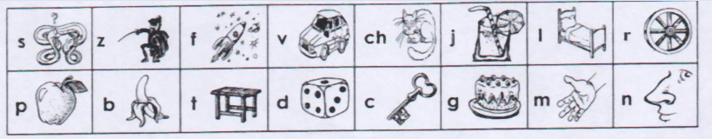
_______________________________________________________________________________________
Niveau 1 : Utilisation du référentiel-sons (Réussite- aucune erreur)
Consigne : Relier chaque image avec la lettre représentant le phonème initial du mot correspondant.
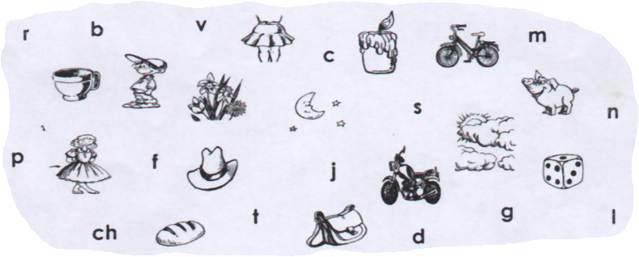
___________________________________________________________________________

Niveau 2 : Lecture de syllabes avec le référentiel (Réussite : aucune erreur)
Consigne : Relier chaque image avec la syllabe initiale du mot correspondant.
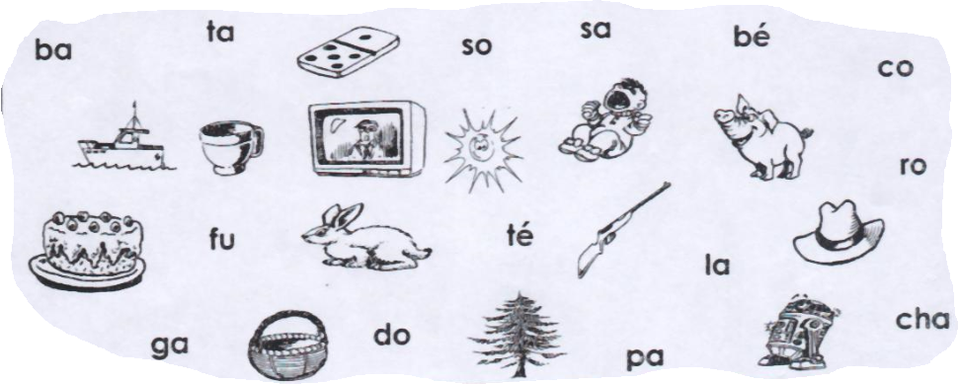

Niveau 3 : Mots simples

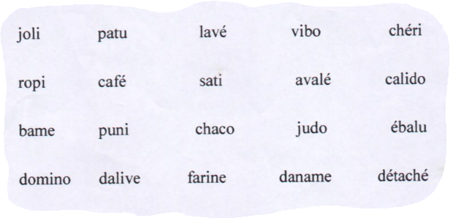

______________________________________________________________________________________

Niveau 4 : Mots complexes

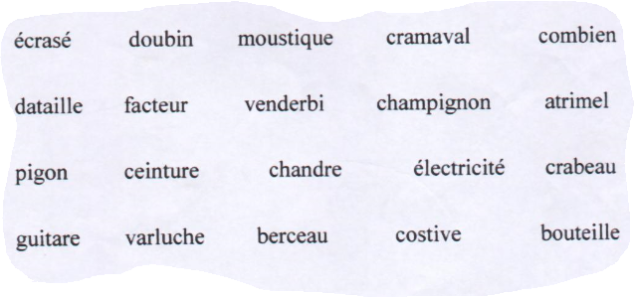
Niveau de l’élève : 1 2 3 4 5

